Universidad de San Carlos de Guatemala
Facultad de Ingeniería
Escuela de Ciencias y Sistemas
Laboratorio de Estructuras de Datos
Ing.: Moisés Velasquez
Aux.: Julio Arango

PROYECTO 1
GENERADOR DE IMAGENES POR CAPAS
MANUAL DE USUARIO

Gonzalo Antonio García Solares
201318652
Vacaciones de junio de 2019
Menú principal

Al iniciar el programa, se muestra un menú dando la bienvenida. Este menú presenta 2 opciones.

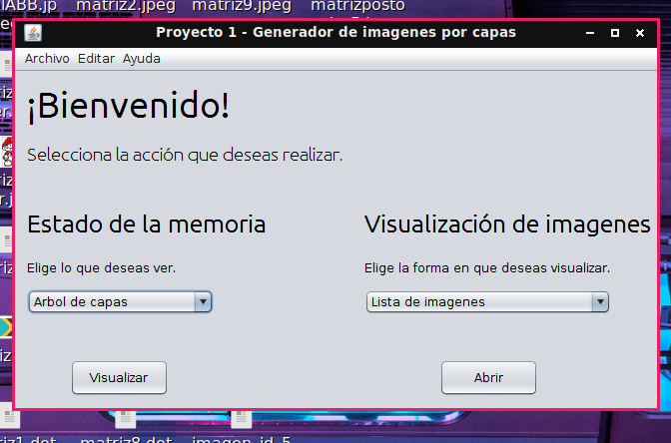

1. Estado de la memoria
Nos muestra la graficas de las estructuras en el sistema, en tiempo real.
Entre estas, se encuentran:
- Arbol de capas
- Lista de imagenes
- Arbol de usuarios
- Capa
- Imagen y árbol de capas

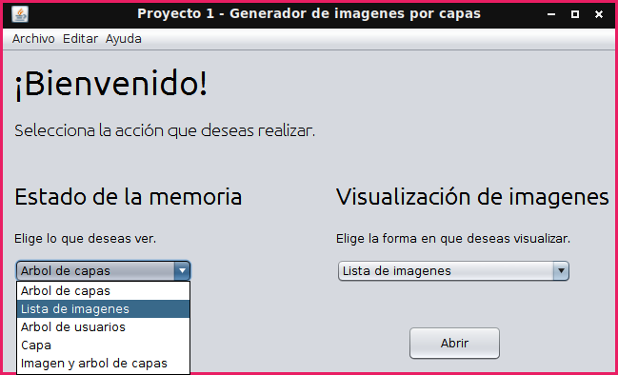

2. Visualización de imagenes

Este cuenta con las siguientes opciones:
- Lista de imagenes
- Capa
- Recorrido limitado
- Usuario
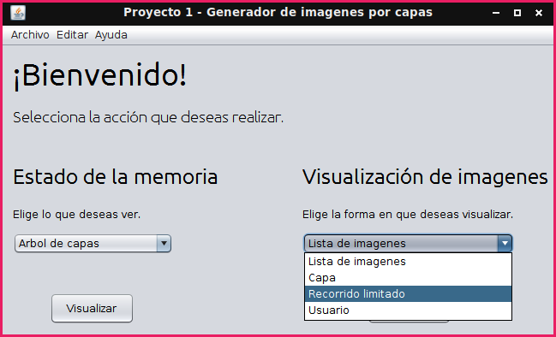

Antes de iniciar, es necesario que se carguen los archivos corresondientes a lo que son:
- Capas
- Imagenes (compuesto por capas)
- Usuarios (compuesto por imagenes)

Barra de menus
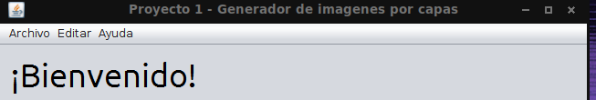

Esta cuenta con 3 menus:
- Archivo
- Editar
- Ayuda

1. Menu Archivo

Este cuenta con 2 elementos:

- Cargar
Que a su vez posee, 3 sub menus.

- Salir
Para salir del programa.

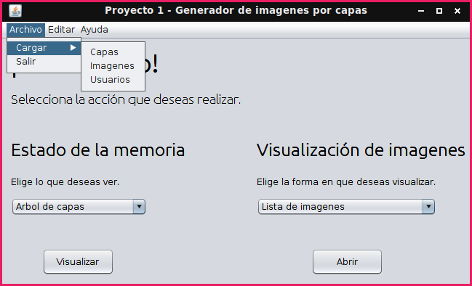

Sub menus de carga

Estos abren un cuadro de dialogo, para escoger los archivos, dependiendo el menu que se abra.

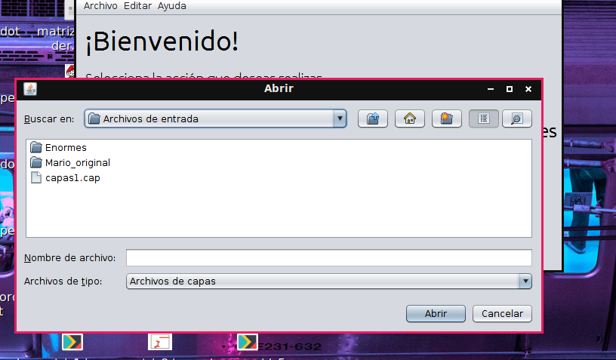

Conforme se cargan los archivos, sino encuentra algun error, ingresa los datos al programa.

Menu Editar

Muestra dos elementos:
- Gestionar usuarios
- Gestionar imagenes

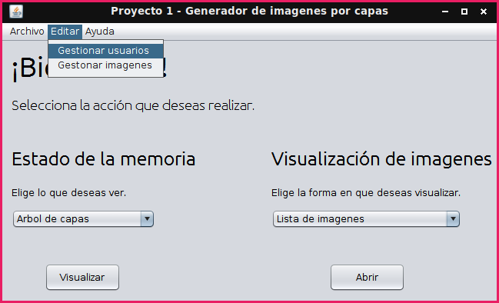
Sub menu gestionar usuarios

Este muestra las opciones necesarias para crear, modificar y eliminar usuarios del sistema.

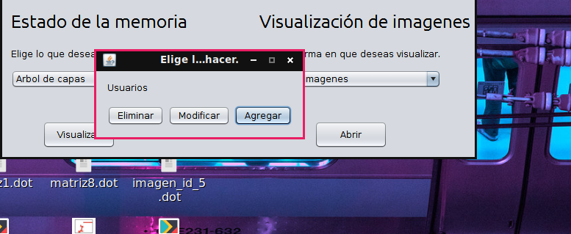
Sub menu editar imagenes

Muestra opciones para eliminar y crear imagenes nuevas.

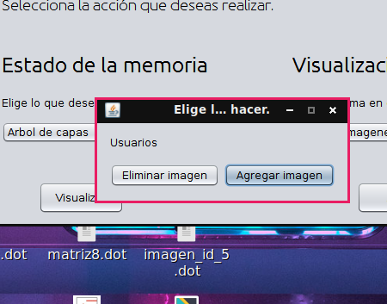

Una vez cargados los archivos, se pueden observar las diferentes graficas que es capaz de generar el programa.

ESTADO DE LA MEMORIA

Árbol de capas

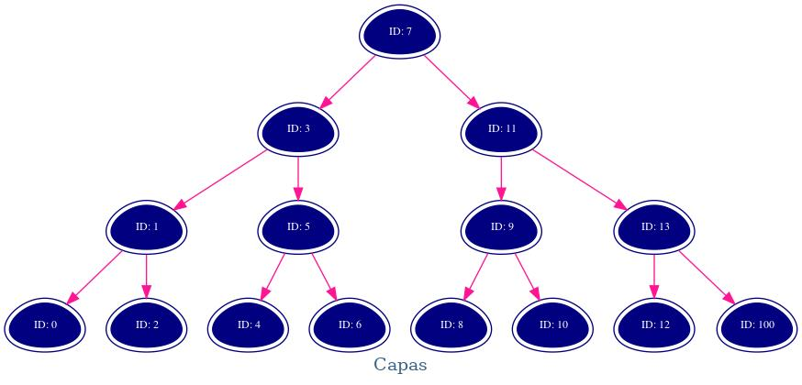
Lista de imagenes
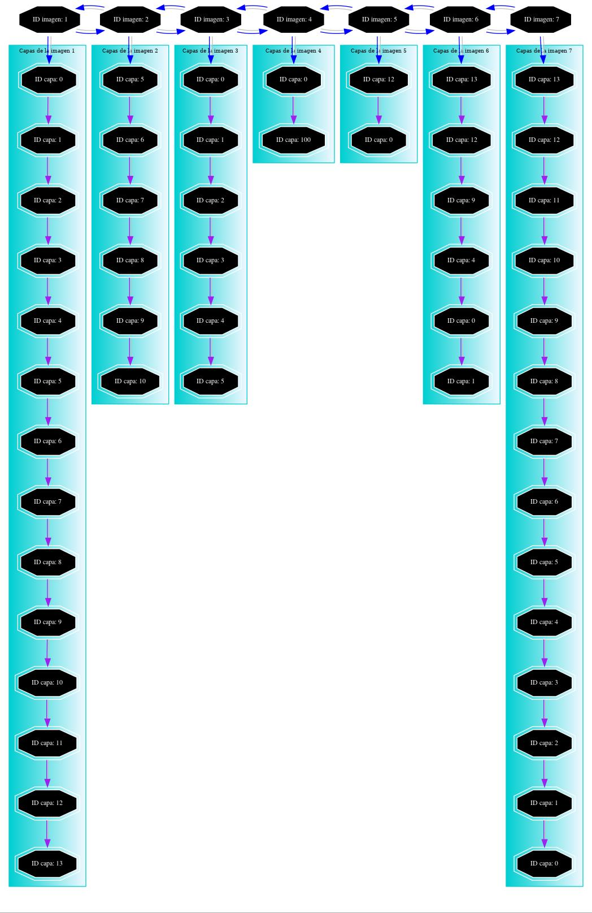
Árbol de usuarios

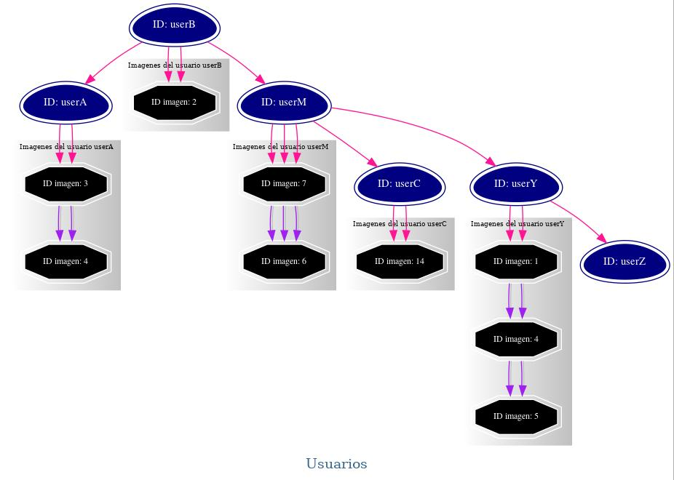

Capa en vista logica
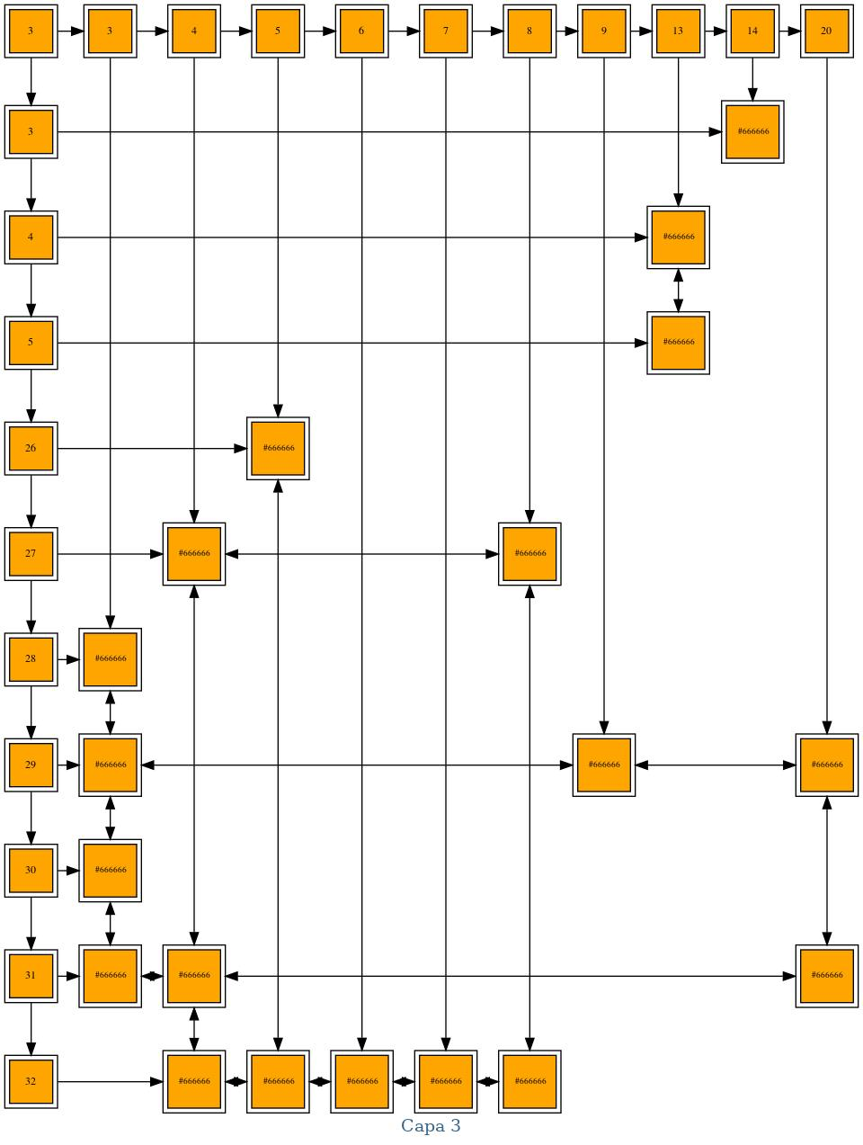
Imagen y arbol de capas
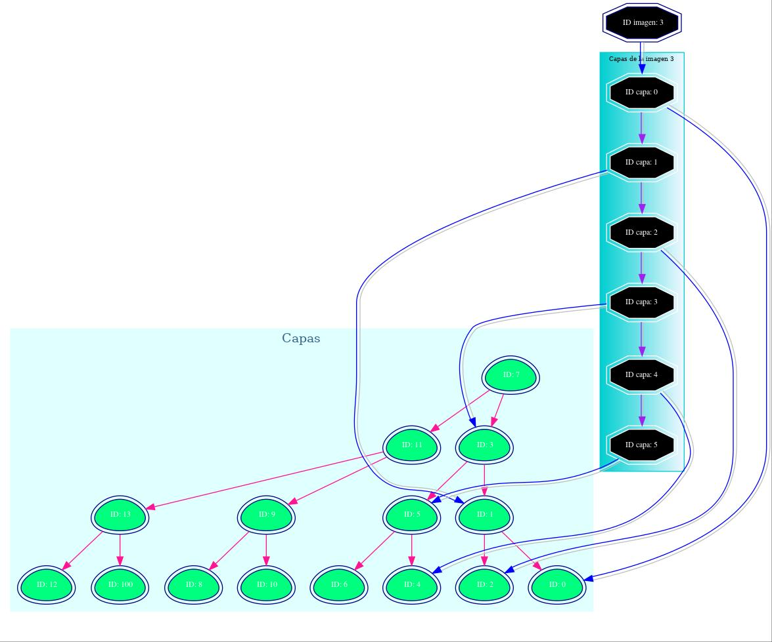
VISUALIZACION DE IMAGENES

Lista de imagenes
De la lista, permite elegir que imagen graficar


Capa
De las capas disponibles, permite generar una



Recorrido limitado
De las capas disponibles, se elige un numero y tipo de recorrido que tendra esta:
- preorder
- inorder
- postorder



